Matematyka klasa 5 Lekcja 8(zagadnienia na 4 godziny lekcyjne-termin 22.04-29.04)
Cel lekcji: uczeń rozpoznaje figury płaskie, potrafi obliczyć pola figur
- Przygotuj zeszyt z matematyki, długopis, kolorowe pisaki, komputer z dostępem do internetu
- W zeszycie zapisz temat lekcji: Pola wielokątów- podsumowanie
- Obejrzyj dwa filmiki: https://www.youtube.com/watch?v=AZJIwJ0YAX8 , https://www.youtube.com/watch?v=AsQLTkiAJFc
- Przypominamy sobie wzory, przepisz je i przerysuj do zeszytu
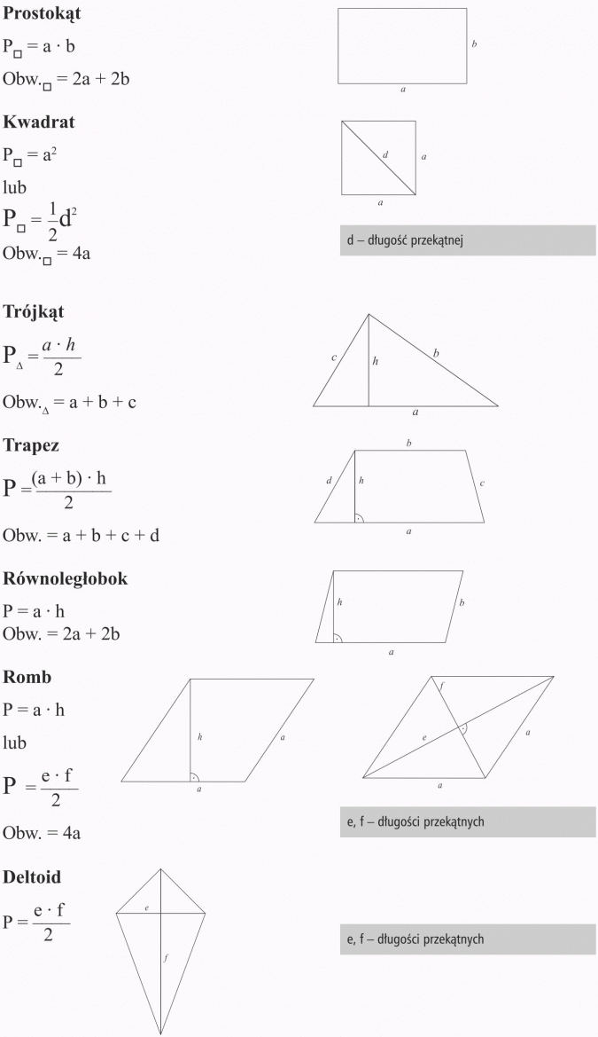
- Zadania dla Ciebie!!! Jeżeli będą problemy to proszę pisać, wówczas rozwiążemy je w piątek godz.11.00 wspólnie. Zadania wykonaj w zeszycie- najpierw rysunek pomocniczy- obliczenia i odpowiedź.
- Oblicz pole kwadratu o boku 10 dm
- Oblicz pole prostokąta o bokach 6cm i 2cm
- Oblicz pole i obwód prostokąta o bokach 20dm i 4dm
- Oblicz pole trapezu o podstawach 8cm i 5cm oraz wysokości trapezu 3cm
- Oblicz pole rombu o boku 10m i wysokości 3cm
- Proszę wszystkie osoby z klasy piątej, by założyły sobie messanger i tam się połaczymy dnia 24.04 godz.11.00. Pozdrawiam
Rozwiązane zadania prześlij na e-mail: magdam_75@o2.pl lub zrób zdjęcie i prześlij na Messanger
Powodzenia:

